Roma, 18 settembre 2023

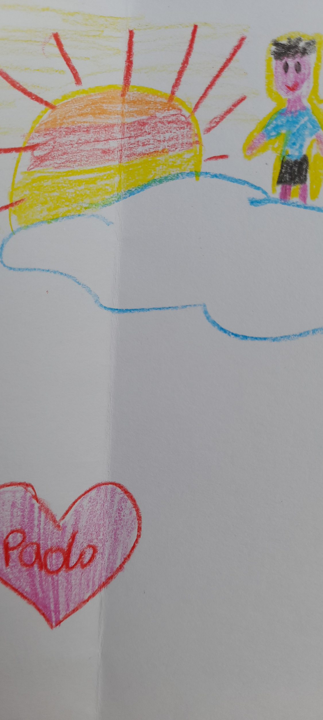
- Lunedì, nel plesso di Villa Paganini, i bambini delle classi seconda, terza, quarta e quinta, insieme alla Dirigente Scolastica e alle insegnanti, si sono riuniti in giardino per ricordare e salutare il loro compagno Paolo. Il loro coro, con la canzone “Il delfino e la colomba” accompagnato dalla chitarra della maestra Maria Francesca, è stato commovente, coinvolgente ed emozionante. Poi è stata mostrata ai bambini la "scatola dei pensieri ", una scatola di legno colorata dove i bambini potranno lasciare liberamente pensieri, disegni o saluti dedicati a Paolo con i quali verrà realizzato un libretto che potremo sfogliare per ricordare Paolo che sarà sempre presente nei nostri pensieri.

